2010高考二轮复习生物学案（1）
细胞的分子组成和结构
【学法导航】
此部分内容虽然简单，但是学习时仍然要掌握方法，才能做到事半功倍，下面结合具体的实例加以说明。
一、注意比较方法的应用
例如：线粒体和叶绿体的比较
线粒体和叶绿体是真核生物细胞中两种重要的细胞器
（1）两者的相似之处：
①结构方面：都有双层膜且结构名称相似（外膜、内膜、基粒、基质）。
②遗传方面：两者都含有少量的DNA，都具有一定的遗传独立性，不完全受细胞核的控制，体现细胞质遗传的特点。
③能量转换：线粒体和叶绿体都与能量转换有关，但能量转换的形式不同。叶绿体将光能转化为化学能，线粒体将有机物中化学能转化成ATP中化学能。
（2）两者的主要不同点：
①颜色方面：叶绿体中含有色素，线粒体中无色素。
②酶方面：两者含有的酶不同，因而完成的生理功能不同（如物质转换）。
③分布不同：线粒体是动、植物细胞都具有的，叶绿体是绿色植物特有的。
二、加强总结，提升能力
例如：正确区分病毒、原核生物、真核生物
（1）病毒（如噬菌体）是没有细胞结构的生物，由蛋白质和核酸（每种病毒只含一种核酸，DNA或RNA）等物质组成的简单生命体。切不要把它们当成原核生物。
（2）原核生物是由原核细胞构成的一类生物，其种类较少，仅有蓝藻、细菌、放线菌、衣原体等。
（3）单细胞的原生动物如常见的草履虫、变形虫、疟原虫（引起人体疟疾的病原体）等是真核生物，凡动物都是真核生物，单细胞绿藻（如衣藻）、单细胞的真菌（如酵母菌）等都是真核生物。不要把它们误认为是原核生物。
三、掌握规律，让记忆更牢固
细菌、蓝藻等是原核生物，真菌、植物、动物等是真核生物
（1）怎样区分细菌、真菌：
酵母菌、霉菌、蘑菇等属于真菌，其余带有“菌”字的一般为细菌；另外“菌”字前有“球”、“杆”、“弧”等字的一定为细菌
（2）怎样区分“藻类”属于原核生物还是真核生物
藻类中只有蓝藻是原核生物，其余如绿藻、红藻、褐藻等都是真核生物。蓝藻如颤藻、念珠藻、蓝球藻、发菜等；绿藻如衣藻、水绵等；红藻如紫菜等；褐藻如海带等
四、注意易混淆的概念的辨析
（1）原生生物不等于原核生物：如草履虫、变形虫、疟原虫等单细胞的原生生物是真核生物
（2）原核生物都是单细胞生物，但是单细胞生物不一定都是原核生物。单细胞生物如衣藻、草履虫、变形虫等都是真核生物。
五、将热点知识进行前后串联
例如：进行“蛋白质”知识小专题复习
蛋白质是生物体内一种重要的高分子化合物，是生命活动的承担者，有关蛋白质的知识也是高考命题的重要知识点。在高中课本中有许多章节都讲述了有关蛋白质的知识，复习时我们可将蛋白质列为一个小专题进行复习。冲刺阶段，除选做一些该小专题的练习题(如专题训练题)之外，还应该建立好专题的知识体系：
1．教材中和蛋白质有关的知识点归纳：
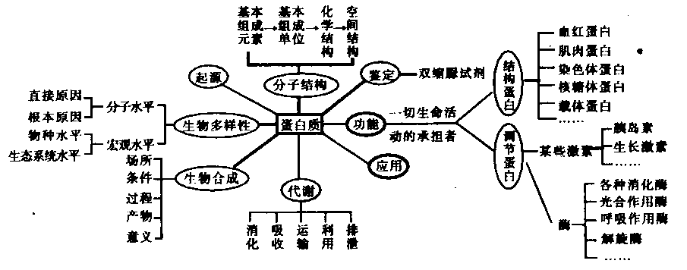
2．自然界常见蛋白质的成分
(1)大部分酶：酶是活细胞产生的一类具有生物催化作用的有机物，除少数的酶是RNA外，绝大多数的酶是蛋白质。
(2)部分激素：如胰岛素、生长激素，其成分为蛋白质。
(3)载体：位于细胞膜上，在物质运输过程中起作用，其成分为蛋白质。
(4)抗体：指机体受抗原刺激后产生的，并且能与该抗原发生特异性结合的具有免疫功能的球蛋白。主要分布于血清中，也分布于组织液等细胞外液中。
(5)抗毒素：属于抗体，成分为蛋白质。一般指用外毒素给动物注射后，在其血清中产生的能特异性中和外毒素毒性的成分。
(6)凝集素：属于抗体，成分为蛋白质。指用细菌给动物注射后，在其血清中产生的能使细菌发生特异性凝集的成分。另外，人体红细胞膜上存在不同的凝集原，血清中则含有相应种类的凝集素。
(7)部分抗原：引起机体产生抗体的物质叫抗原，某些抗原成分是蛋白质。如红细胞携带的凝集原、决定病毒抗原特异性的衣壳，其成分都是蛋白质。
(8)神经递质的受体：突触后膜上存在的一些特殊蛋白质，能与一定的递质发生特异性的结合，从而改变突触后膜对离子的通透性，激起突触后膜神经元产生神经冲动或发生抑制。
(9)朊病毒：近年来发现的，其成分为蛋白质，可导致疯牛病等。
(10)糖被：位于细胞膜的外表面，由蛋白质和多糖组成，有保护、润滑、识别等作用。
(11)单细胞蛋白：指通过发酵获得的大量微生物菌体。可用作饲料、食品添加剂、蛋白食品等。
(12)丙种球蛋白：属于被动免疫生物制品。
(13)细胞色素C：是动、植物细胞线粒体中普遍存在的一种呼吸色素，由一条大约含有110个氨基酸的多肽链组成。
(14)血浆中的纤维蛋白原和凝血酶原：均为蛋白质。在凝血酶原激活物的作用下，凝血酶原转变成凝血酶，在凝血酶的作用下纤维蛋白原转变成不溶性纤维蛋白，起到止血和凝血作用。
(15)血红蛋白：存在于红细胞中的含Fe2+的蛋白质。其特性是在氧浓度高的地方与氧结合，在氧浓度低的地方与氧分离。
(16)肌红蛋白：存在于肌细胞中，为肌细胞储存氧气的蛋白质。
(17)干扰素：由多种细胞产生的具有广泛的抗病毒、抗肿瘤和免疫调节作用的可溶性糖蛋白。正常情况下组织或血清中不含干扰素，只有在某些特定因素的作用下，才能使细胞产生干扰素。
(18)动物细胞间质：主要含有胶原蛋白等成分，在进行动物细胞培养时，用胰蛋白酶处理才能获得单个细胞。
(19)含蛋白质成分的实验材料：黄豆研磨液、豆浆、蛋清、蛋白胨、牛肉膏等。
3．蛋白质的化学组成和结构
(1)化学组成和结构可表示为下图。
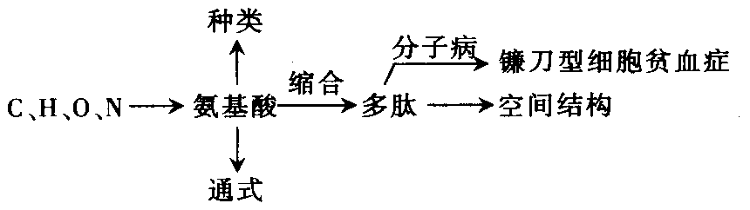
可联系的内容有：组成蛋白质的化学元素、基本单位；氨基酸的概念、种类、结构通式、缩合成肽的过程；必需氨基酸和非必需氨基酸；氨基酸数和控制合成蛋白质的基因中碱基数的关系；镰刀型细胞贫血症的病症、病因；由肽链形成蛋白质的空间结构；有关蛋白质相对分子质量的计算。
(2)结构特点——多样性。
4．蛋白质的性质
(1)两性。可联系的内容是：蛋白质分子结构中有游离的一NH2和一C00H。(2)盐析。可联系的内容是：蛋白质分子直径为10-7m～10-9m，具有胶体的性质；蛋白质的分离和提纯。(3)变性。可联系的内容是：高温消毒灭菌；重金属盐能使蛋白质凝结，使人中毒。(4)水解反应。可联系的内容是：人体内蛋白质的消化过程。(5)显色反应。可联系的内容是：蛋白质与双缩脲试剂发生作用，可产生紫色反应；一般有苯环存在的蛋白质分子与浓硝酸作用时产生黄色反应。(6)被灼烧时，产生烧焦羽毛般的气味。可联系的内容是：毛织品、真丝织品及羊角梳鉴定。
5．蛋白质的功能
(1)构成细胞和生物体的重要物质。(2)调节细胞和生物体新陈代谢的重要物质。可联系的内容有：酶的化学本质——绝大多数的酶是蛋白质；酶的特性，酶受温度和pH的影响；胰岛素的产生及其主要生理作用；生长激素的产生及其主要生理作用。(3)其他作用。可联系的内容有：运载作用——载体；免疫作用——抗体；运输作用——血红蛋白；运动作用——肌肉蛋白。
6．蛋白质的代谢
蛋白质的代谢，可用下图表示。
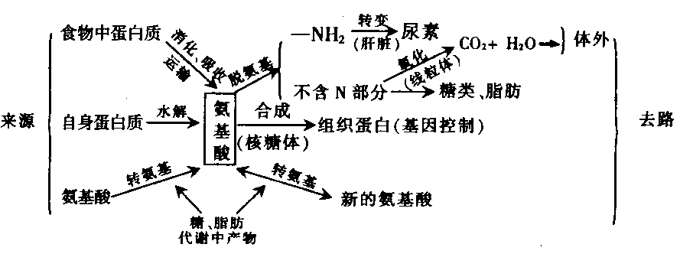
可联系的内容有：蛋白质的化学性消化过程及部位；氨基酸被吸收的方式、途径；蛋白质的中间代谢(在细胞内)；蛋白质代谢与糖代谢、脂肪代谢之间的关系。
7．蛋白质的应用
(1)生物学意义——没有蛋白质就没有生命。
(2)工业上有广泛的用途，可联系的内容有：动物的毛和蚕丝的成分都是蛋白质，它们是重要的纺织原料；动物的皮经过鞣制后，可加工成柔韧的皮革；白明胶是用骨和皮等熬煮而的，可用来制造照相感光片和感光纸；牛奶中的蛋白质一一酪素除做食品外，还能和甲醛合成酪素塑料；酶的主要成分是蛋白质，酶广泛应用于食品、纺织、医药、制革、试剂工业上。
六、细胞亚显微结构中的相关知识点归纳、总结
1．动、植物细胞一般均有的细胞器是高尔基体、线粒体、核糖体、内质网等。
高等动物细胞特有的细胞器是中心体。
植物细胞特有的结构是细胞壁、液泡、叶绿体，特有的细胞器是液泡、叶绿体。
动、植物细胞都有但功能不同的细胞器是高尔基体。
低等植物细胞具有的细胞器是中心体，低等动物细胞具有的细胞器是液泡。
能合成多糖的细胞器有叶绿体、高尔基体。
2．具有膜结构的是细胞膜、线粒体、叶绿体、内质网、高尔基体、液泡、溶酶体等。具有双层膜结构的是核膜、线粒体、叶绿体；具有单层膜结构的是内质网、高尔基体、液泡。没有膜结构的是细胞壁、中心体、核糖体等。
3．能产生水的细胞结构有线粒体(有氧呼吸的第三阶段)、核糖体(脱水缩合)、叶绿体(暗反应)、细胞质基质(无氧呼吸)、细胞核(DNA复制)。
4．与蛋白质合成、加工和分泌有关的细胞器是核糖体(合成)、内质网(加工、运输)、高尔基体(加工、分泌)、线粒体(供能)。需说明的是，核糖体是合成蛋白质的装配机器，附着在内质网上的核糖体主要合成某些专供运输到细胞外面的分泌蛋白，如消化酶、抗体等；而游离于细胞质基质中的核糖体合成的蛋白质，主要供细胞内利用。内质网是蛋白质的运输通道，是蛋白质的合成车间。高尔基体本身没有合成蛋白质的功、能，但可以对蛋白质进行加工和转运。
5．与主动运输有关的细胞器是线粒体(供能)、核糖体(合成载体蛋白)。
6．与能量转换有关的细胞器(或产生ATP的细胞器)有叶绿体(光能转换：光能一电能一活跃的化学能一稳定的化学能)、线粒体(化能转换：稳定的化学能一活跃的化学能)。
7．储藏细胞营养物质的细胞器是液泡。
8．含有核酸的细胞器是线粒体、叶绿体、核糖体。
9．能自我复制的细胞器(或有相对独立的遗传系统的半自主性细胞器)是线粒体、叶绿体、中心体。能发生碱基互补配对行为的细胞器有线粒体、叶绿体、核糖体。
10．参与细胞分裂的细胞器有核糖体(间期蛋白质合成)、中心体(由它发出的星射线构成纺锤体)、高尔基体(与植物细胞分裂时细胞壁的形成有关)、线粒体(供能)。
11．含色素的细胞器有叶绿体(叶绿素和类胡萝卜素等)、有色体(类胡萝卜素等)、液泡(花青素等)。
另外，在能量代谢水平高的细胞中，线粒体含量多，动物细胞中线粒体比植物细胞多。蛔虫和人体成熟的红细胞中(无细胞核)无线粒体，只进行无氧呼吸。
需氧型细菌等原核生物体内虽然无线粒体，但细胞膜上存在着有氧呼吸链，也能进行有氧呼吸。
蓝藻属原核生物，无叶绿体，有光合片层结构，也能进行光合作用。
高等植物的根细胞无叶绿体和中心体。附着在粗面内质网上的核糖体所合成的蛋白质为分泌蛋白，如消化酶、抗体等。
12．原核细胞：无核膜，无大型细胞器，有核糖体，一般为二分裂。由于无染色体，因此不出现染色体变异，遗传不遵循孟德尔遗传定律。
13．光学显微镜下可见的结构形式有：细胞壁、细胞质、细胞核、核仁、染色体、叶绿体、线粒体、液泡。

【典例精析】
经典模拟
【例题1】SARS病原体是一种冠状病毒，其遗传物质是一条单链RNA，下列关于SARS病毒的叙述中，正确的是（ ）
A．可独立生活和复制 B．DNA和RNA同时存在
C．能在寄主细胞内合成多种蛋白质 D．含有简单的细胞器
【解析】本题考查病毒的相关知识。病毒是非细胞的生物体，不能独立生活和复制，病毒的蛋白质必须在寄主细胞内合成。同时，一种病毒就只含一种核酸，要么是DNA，要么是RNA。
【答案】C
【考点分析】考查病毒的结构与特点。
【例题2】下列显微镜操作的方法中，正确的一组是（ ）
①对光时，阳光照在反光镜上，视野越亮越好
②在进行低倍物镜与高倍物镜的转换时，扳动物镜转动较省力
③使用完毕之后，要用干布拭去载物台上的水和赃物
④装箱之前，应下降镜筒，使物镜插入通光孔中
⑤取、放显微镜时，要左手托镜座，右手握镜臂，并且要轻拿轻放
A．①②③ B．①②④ C．③⑤ D．②③④
【解析】对光时，不能让阳光直射在反光镜上，否则光线过强，对眼睛有不良影响。换用低倍或高倍物镜时，必须用手去转动转换器，不能用手扳动物镜进行转换。装箱前，应将物镜转到正前方，呈“八”字形，然后下降镜筒，故①②④均不正确。
【答案】C
【考点分析】考查学生对显微镜的操作过程的掌握情况。
【例题3】几十年前，新西兰有一个牧场的大片牧草长势很弱，有的甚至发黄枯萎，即使使用了大量氮、磷、钾肥也无济于事。后来人们偶然发现场内的一小片牧草长势十分茂盛。原来这一小片“绿洲”的附近有一座钼矿，矿工上下班总是抄近路走，他们的鞋子上粘有矿粉，正是矿工鞋子踩过的地方牧草长得绿油油的。经过科学家的化验和分析，一公顷牧草只需150克钼就够了。下列关于这一现象的解释正确的是（ ）
A．钼是植物必需的大量元素
B．钼是植物必需的微量元素
C．钼在植物生长发育过程中的作用不可替代
D．钼是一种高效肥料，只要有了钼，植物就能正常生长
【解析】首先提取题中信息：原来长势不良的牧草，被钼矿矿工经过以后，牧草长得十分茂盛。经过分析一方面说明矿工经过后，留下了钼矿粉，另一方面说明钼对牧草的生长发育有不可替代的作用。
【答案】C
【考点分析】考查学生的分析和应用知识的能力。
【例题4】生物体内的蛋白质千差万别，其原因不可能是（ )
A．组成肽键的化学元素不同 B．组成蛋白质的氨基酸种类和数量不同
Ｃ．氨基酸的排列顺序不同 D．蛋白质的空间结构不同
【解析】蛋白质种类多种多样的原因有四个方面：一是在生物体中组成蛋白质的氨基酸种类不同；二是数目成百上千；三是氨基酸形成肽链时，不同种类氨基酸的排列顺序千变万化；四是多肽链的盘曲、折叠方式及其形成的空间结构千差万别。在题目给出的选项中，组成肽键，（－NH－CO－）的化学元素是相同的。
【答案】A
【考点分析】考查蛋白质的结构特点。
【例题5】水是生命的源泉，生命离不开水。每人每日的用水量为2～3升。如果一星期不喝水，身体就不能支持。当人体内的水分减少15％～20％时，就会发生脱水症状。如果断水7～10天，就将出现死亡。对于成年人，一个人每天需要补充2～4升水。人体内一天的水量收支如下：
收入（mL） | 支出（mL）
饮用水 1200 | 尿 1200
食物水分 600 | 从皮肤、肺部 700
体内水 200 | 粪便 100
合计 2000 | 合计 2000
人体一切生理活动，如体温调节、营养输送、废物排泄都需要依靠水来完成。生活中人们一天也离不开水。水对生命来说是必需的，然而水也是传播疾病的重要媒介。水污染对人体的危害是多方面的，当人体受到化学有毒物质污染后（如666），会引起人的急性或慢性中毒。如果某些金属元素侵入人体后，都可以引起人的急性或慢性中毒。水在自然净化中，要把污染物自发地氧化转变为简单的无机物质，1L水中含有的有机物转化为无机物所需的O₂量称为生化需氧量（BOD），其单位用g·L^{－1}表示。某地区一条污水河，测得其中含0.01％的有机物，已知20℃时，常压下氧气在水中的溶解度为0.0092g·L^{－1}，鱼类在含氧小于0.04g/L的水中不能生存。回答下列问题：
（1）水在细胞中的存在形式有______、______两种，它们的作用分别是______、______。
（2）造成水污染的金属元素有哪些？
（3）“矿泉水”和“纯净水”是两类日常饮用水，从它们的化学成分看，前者比后者多含有的物质最可能是___________。
A．钙和镁的碳酸氢盐 B．含碘食盐 C．细菌 D．小苏打
（4）特大洪水过后，受灾地区的水源常常被严重污染，下列物质中能对被污染的饮用水起杀菌消毒作用的是（ ）
A．生石灰 B．明矾 C．绿矾 D．漂白粉
【解析】（1）水在细胞中的存在形式有自由水和结合水两种，水是细胞内良好的溶剂，是细胞的组成成分，还起到运输养料及废物的作用。（2）造成水污染的金属元素有汞、镉、砷氰化物、铅等。（3）“矿泉水”比“纯净水”多含有的物质是钙和镁的碳酸氢盐。（4）漂白粉具有强氧化性，可杀菌消毒。
【答案】（1）自由水 结合水 细胞内良好的溶剂、运输养料及废物 细胞的组成成分（2）汞、镉、砷氰化物、铅等。（3）A（4）D
内膜系统在功能上的联系
【考点分析】考查学生的实际运用能力。

【例题6】下面所示图中，分别表示高等植物细胞和动物细胞中的有关结构。请根据有关要求回答问题：（在[ ]中填字母，在横线上填相关内容）
C
D
E
F
G
A
B
高等植物
细胞
H
I
动物
细胞

（1）请将图中A~G的有关结构
字母分别填入高等植物细胞
和动物细胞结构图中。
（2）在图示的高等植物细胞中[H]的形成与[ ] 有关。
（3）图示的[D]在有丝分裂前期的作用是 。
（4）若图示的高等植物细胞为水稻根尖的成熟区表皮细胞，它吸收的硅比吸收钙多，主要是与 有关。
（5）若图示的动物细胞为心肌细胞则其收缩的能量主要来自[ ]，该结构的主要功能是进行 。
（6）若图示的动物细胞为人的小肠绒毛上皮细胞，它吸收葡萄糖的方式是 。
（7）若图示的高等植物细胞为洋葱表皮细胞，则细胞中不应该有[ ]。
（8）若图示的高等植物细胞为洋葱根尖分生区细胞，则不应当有[ ]。
（9）若图示的高等植物细胞为菠菜的叶肉细胞，则[ ]中都能产生水。
【解析】
【答案】
(1)ABCEFG ABDFG (2)两组中心粒之间星射线形成纺锤体.
(3)A 有氧呼吸 (4)C (5)CE (6)ACG
【考点分析】考查学生对双基的掌握以及综合运用知识的能力。
其中花卉根细胞吸收最少的离子是 （ ）
A.Ca²⁺ B.SO₃²⁻ C.Zn²⁺ D.H₂PO₄⁻
【解析】根据组成生物体的化学元素在生物体内的含量不同，分成大量元素和微量元素。大量元素包括C、H、O、N、P、S、K、Ca、Mg等；微量元素包括Fe、Mn、Cu、Zn、B、Mo等。由于植物体内含有大量的Ca、S、P等元素，这些元素只能靠根从培养液中吸取，而培养液能为花卉提供Ca、S、P的离子分别是Ca²⁺、SO₃²⁻、H₂PO₄⁻，因此花卉对这些离子的吸收量较大。而Zn属于微量元素，因此花卉对Zn²⁺的吸收量较少。
【答案】C
【考点分析】考查解题能力和思维转换能力。
【例题8】水在生物体及细胞的生命活动中具有非常重要的生理功能，下列有关叙述正确的是
A.不同种生物细胞的自由水和结合水的比值相同，它们的代谢强度也相同
B.水分过多与水分过少对生物新陈代谢活动的影响相同
C.线粒体、核糖体、中心体等在其活动中都可以产生水
D.糖类、蛋白质、脂质在其彻底氧化分解过程中都产生水
【解析】自由水与结合水的比值的不同能反映细胞的代谢活动强弱情况，但这一般是指同种生物同一器官、组织的细胞，不同种生物细胞的代谢强弱是不能简单地从自由水与结合水的比值上判断；水分的多与少，对生物新陈代谢都有影响，但影响的方式、程度是不相同的，对不同种生物的影响也是不同的；中心体活动不产生水；三大营养物质氧化分解都有水产生。
【答案】D
【例题9】由m个氨基酸构成的一个蛋白质分子，含n条肽链，其中z条是环状多肽，这个蛋白质分子完全水解共需水分子个数为 ( )
A.m-n+z B.m-n-z
C.m-z+n D.m+z+n
【解析】在形成蛋白质的过程中，脱水缩合形成的水分子数=氨基酸数目-肽链的条数。假如这n条肽链都是直链的话，则形成m-n个水分子；由于形成一个环肽比形成一条直链肽多形成一个水分子，而在n条肽链中有z条是环肽，故由m个氨基酸形成该蛋白质分子时共形成了m-n+z个水分子，因此该蛋白质水解形成氨基酸的时候就需消耗m-n+z个水分子。
【答案】A
【考点分析】考查了蛋白质的相关计算。
【例题10】细胞是生物体结构和功能的基本单位，也是新陈代谢的主要场所。图中的A、B、C、D是4种不同类型的细胞，其中D细胞含有光合色素。请分析回答：
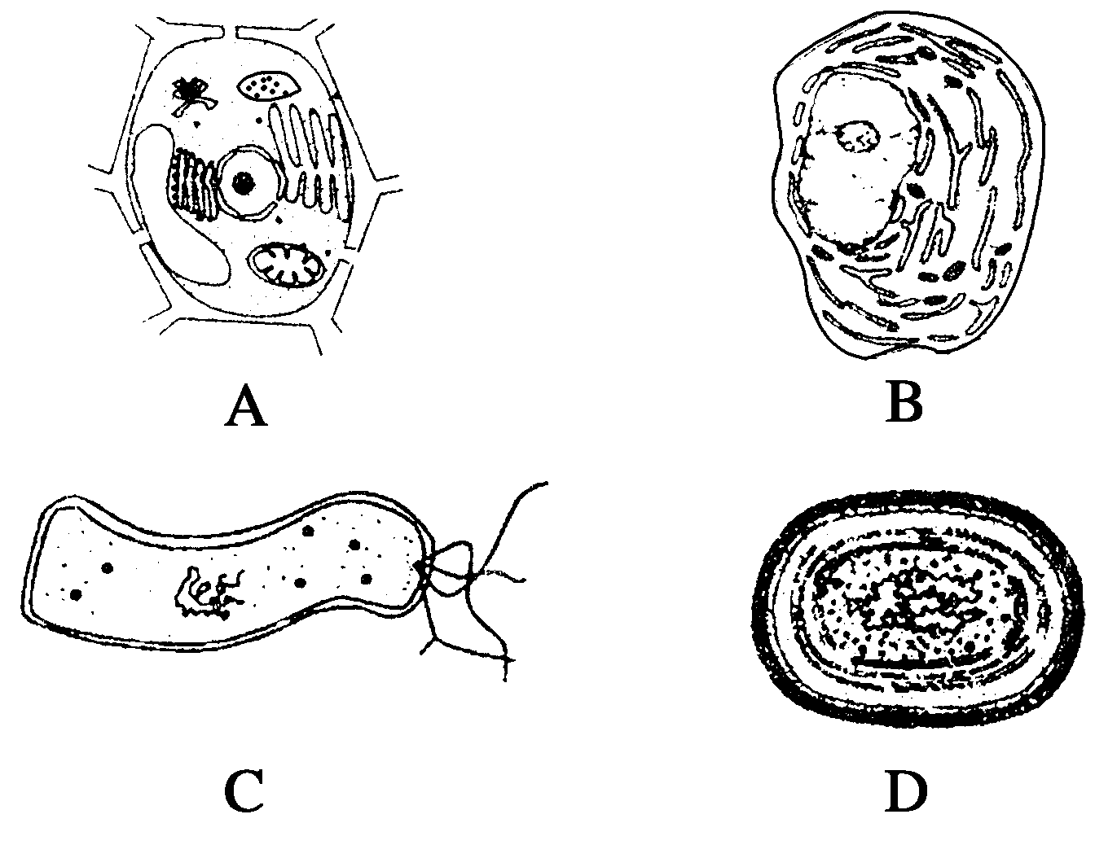
（1）上图中，图 是幽门螺杆菌结构模式图，其区别于酵母菌的最主要的结构特点是 。
幽门螺杆菌可产生尿素酶、蛋白酶、磷脂酶，其中的 （酶）可直接破坏胃黏膜的完整性，进而破坏人体的第一道防线。
（2）上图所示细胞中一定能进行光合作用的是 （填代号）。
（3）B细胞的某种分泌蛋白，在核糖体中合成之后，按照 （用箭头和结构名称表示）的方向运到细胞外。
（4）与B细胞相比，A细胞中特有的能产生ATP的结构是 。
（5）A、B、C细胞中的哪些基因不遵循孟德尔遗传规律？
（6）图A所示细胞是否是理想的鉴定还原糖的实验材料？为什么？
【解析】（1）原核细胞和真核细胞最大的区别在于有无以核膜为界线的细胞核，因此C、D是原核细胞，C有鞭毛，是细菌，D有光合作用片层结构，是蓝藻。胃黏膜中含磷脂和蛋白质，因此幽门螺杆菌产生的蛋白酶和磷脂酶可破坏胃黏膜的完整性。
（2）图A是植物细胞，含叶绿体，可进行光合作用；图D是蓝藻，有光合作用色素，可进行光合作用。
（3）分泌蛋白在核糖体上合成后，经内质网、高尔基体进一步加工，由细胞膜排出。
（4）图B表示动物细胞，动、植物细胞中的细胞质基质和线粒体都能产生ATP，除此以外，植物细胞的叶绿体也能产生ATP。
（5）孟德尔遗传规律只适用于进行有性生殖的真核生物的核遗传，质基因及原核生物基因不遵循孟德尔遗传规律。（6）鉴定还原糖宜选取白色或近乎白色的实验材料，图A细胞中含颜色较深的叶绿素，对显色反应有遮蔽作用。
【答案】（1）C 没有以核膜为界线的细胞核 蛋白酶和磷脂酶
（2）A、D （3）内质网→囊泡→高尔基体→囊泡→细胞膜
（4）叶绿体 （5）A、B中的质基因和C中的全部基因
（6）不是。该细胞中含有颜色较深的叶绿素，对显色反应有遮蔽作用
【考点分析】考查知识的综合运用。
【例题11】下图表示细胞内某些有机物的元素组成和功能关系，其中A、B代表元素，Ⅰ、Ⅱ、Ⅲ、Ⅳ是生物大分子，图中X、Y、Z、P分别为构成生物大分子的基本单位，请回答下列问题：
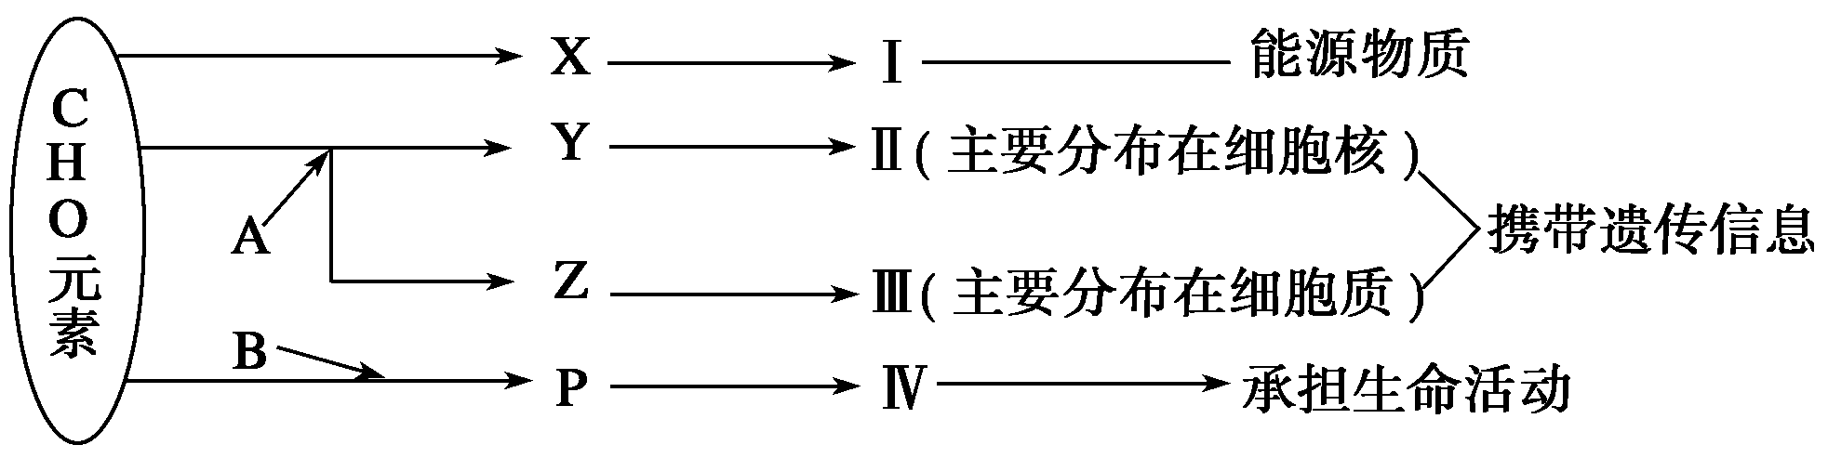
（1）图中X是 ，Ⅰ在小麦种子中主要是指 。
（2）图中Z是 ，使用甲基绿、吡罗红混合染液染色，可使Ⅲ呈现 色。
（3）图中P的结构通式为 ，填写出由P形成Ⅳ的结构层次 。
（4）Ⅲ和Ⅳ两者都有多样性，两者多样性的关系是前者 后者。
【解析】糖类是生物体的主要能源物质。小麦种子中贮存的多糖是淀粉，其组成单位是葡萄糖。携带遗传信息的是核酸，DNA主要分布在细胞核，其组成单位是脱氧核苷酸；RNA主要分布在细胞质，其组成单位是核糖核苷酸。生命活动的主要承担者是蛋白质，其组成单位是氨基酸。
【答案】（1）葡萄糖 淀粉 （2）核糖核苷酸 红
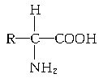

（3）

氨基酸→多肽→蛋白质 （4）决定
【考点分析】
【例题12】有人把变形虫的核取出，观察无核变形虫短期的一系列生理变化特点后，预测出a~d四个现象，并提出相应的推测理由①~④。请选出预测现象和推理均正确的一个组合 （ ）
推测现象：
a.失去核的变形虫，虽然停止伸出伪足，但几天后核将再生，能正确活动；
b.失去核的变形虫，细胞质功能逐渐衰退，几天内将死亡；
c.失去核的变形虫，虽然会反复进行数次无丝分裂，但结果还是死亡；
d.除去核以后，细胞质活动反而暂时提高，因此细胞分裂将更加旺盛
推测理由：
①核能抑制细胞的过度分裂；
②没有核的细胞也具备分裂的能力；
③如果没有核，就不能制造出合成众多蛋白质所必需的核酸；
④许多生物结构都有再生能力，核也能再生
A.a与④ B.b与③
C.c与② D.d与①
【解析】细胞核是遗传物质储存和复制的场所，失去后不可能再生；变形虫失去细胞核以后，细胞质中指导蛋白质合成的RNA就不再合成，蛋白质最终失去来源，几天之内细胞就会死亡。失去细胞核的变形虫不能进行细胞分裂。失去细胞核以后，细胞质的活动明显减弱。
【答案】B
【例题13】自2006年7月下旬以来，有关四川“怪病”——猪链球菌病导致多人死亡的消息成为世界各地媒体关注的焦点。猪链球菌病的病原体为一种细菌——猪链球菌，下列关于猪链球菌的推测错误的是 ( )
A.遗传物质是DNA
B.没有核膜
C.不含核糖体等复杂细胞器
D.具有细胞壁
【解析】本题结合现实生活中出现的有关疾病，考查学生对原核生物结构的掌握情况。原核生物的遗传物质都是DNA，只有部分病毒的遗传物质是RNA，其他绝大多数的生物的遗传物质都是DNA；原核生物有细胞壁和核糖体，不含有高等动物复杂的细胞器如线粒体、叶绿体等。
【答案】C
【考点分析】考查学生运用知识解决实际问题的能力。

高考再现
【例题14】香蕉果实成熟过程中，果实中的贮藏物不断代谢转化，香蕉逐渐变甜。图A中Ⅰ、Ⅱ两条曲线分别表示香蕉果实成熟过程中两种物质含量的变化趋势。取成熟到第X天和第Y天的等量香蕉果肉，分别加等量的蒸馏水制成提取液。然后在a、b试管中各加5 mL天的提取液，在c\,d试管中各加5 mL第Y天的提取液，如图B所示。
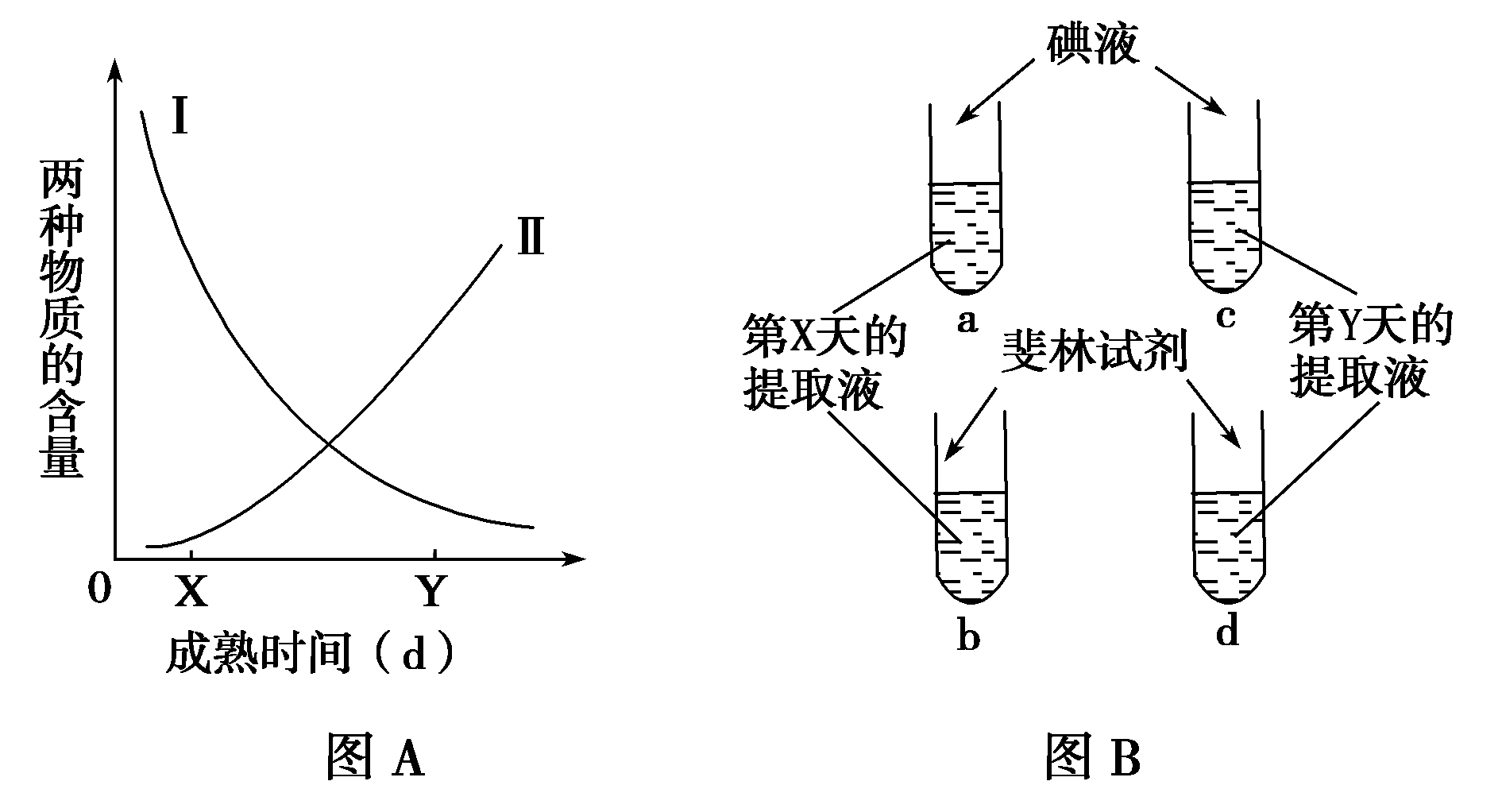
请回答：
（1）在a,c试管中各加入等量碘液后，a管呈蓝色，与a管相比c管的颜色更 ，两管中被检测的物质是 。图A中表示这种物质含量变化趋势的曲线是 。
（2）在b,d试管中各加入等量的斐林试剂，煮沸后，b管呈砖红色，与b管相比d管的颜色更 ，两管中被检测的物质是 。图A中表示这种物质含量变化趋势的曲线是 。
（3）已知乙烯利能增加细胞内乙烯的含量。如果在第X天喷施乙烯利，从第X天开始曲线Ⅰ将呈现出 （加
快、减慢）下降的趋势，曲线Ⅱ将呈现出 （加快、减慢）上升的趋势。
【解析】果实在成熟过程中它的贮能物质（如淀粉和脂肪）会分解，还原糖含量会增加，可利用检验还原糖的方法加以验证；果实在自然成熟过程中有乙烯的形成，而且越接近果实成熟，乙烯含量也就越大，一旦果实成熟了，乙烯的含量又重新下降。果实本身生成的乙烯具有促进果实成熟的作用，与有机物的转化有密切关系。
【答案】（1）浅 淀粉 Ⅰ （2）深 还原糖 Ⅱ （3）加快 加快
【考点分析】考查学生的综合运用能力。
【例题15】某项科学研究认为，碳酸饮料中的苯甲酸钠类化合物可严重破坏人体肝细胞中线粒体的结构。线粒体是细胞内 （ )
A.合成蛋白质的主要场所 B.有氧呼吸的主要场所
C.合成脂质的主要场所 D.形成纺锤丝的主要场所
【解析】线粒体是进行有氧呼吸的主要场所。有氧呼吸分为三个阶段，第一个阶段在细胞质基质中进行，第二个阶段、第三个阶段在线粒体中进行。
【答案】B
【考点分析】考查学生获取信息的能力。
【例题16】下列关于蛋白质和氨基酸的叙述，正确的是 ( )
A.具有生物催化作用的酶都是由氨基酸组成的
B.高等动物能合成生命活动所需的20种氨基酸
C.细胞中氨基酸种类和数量相同的蛋白质是同一种蛋白质
D.在胚胎发育过程中，基因选择性表达，细胞会产生新的蛋白质
【解析】生物酶的基本组成单位是氨基酸和核糖核苷酸；20种氨基酸中的必需氨基酸，生物体不能合成；蛋白质的种类还与氨基酸的排列顺序有关，所以A、B、C都不正确。
【答案】D

【专题突破】
1、对病毒做为生物的原因理解不到位
【例题1】2003年上半年，非典型肺炎给我国乃至全世界带来了巨大的灾难，经各国科学家的不懈努力，已经查明引起该病的生物是一种新型冠状病毒，我们认为这种病毒是生物的主要理由是（ ）
A.它能进行独立的新陈代谢 B.它能通过增殖繁衍后代
C.它具有完整的细胞结构 D.它的组成元素中含有C
【错题分析】错选成A的原因是很多学生认为病毒也能进行新陈代谢，错选成C的原因是认为病毒也具有细胞结构。
【解题指导】本题以社会热点为考查背景，考查病毒是不是生物这个知识点。以人类健康为切入点是近几年高考的考查热点。病毒没有细胞结构，只能依赖活细胞生存，依赖活细胞完成生命活动。病毒依赖细胞完成增殖发育，这是病毒是生命的主要理由。组成元素中含有C不是判断是生物的理由，如我们取暖的煤炭、木柴已经不是生命。
【正确答案】本题正确答案是B
【变式练习】2008年5月12日，中国四川发生汶川大地震。很多受难的同胞，深埋地下达数十天被救出。这些人的免疫力很低下，容易被细菌感染。细菌作为生命的理由是（ ）
A．细菌能够进行独立的新城代谢 。
B. 细菌具有细胞结构
C. 细菌是真核生物，有线粒体等细胞器为代谢提供能量。 D. 细菌能够通过增殖繁殖后代

2、对蛋白质的相关计算存在问题
【例题2】由51个氨基酸形成某蛋白质的过程中共脱水48个，则形成的肽键数目、该蛋白质含多肽链的条数、该蛋白质分子中最少的氨基数目各是（ ）
A. 48、3、51 B. 50、3、3
C. 48、3、48 D. 48、3、3
【错题分析】本题出错的主要原因是没有搞明白氨基酸的缩合过程。每一条肽链中有力的氨基至少一个。认为缩合后，每个肽键中的氨基仍然存在。仍然是51个。
【解题指导】用 氨基酸数目------肽链数=肽键数=脱水数，可以计算出肽键数是48，脱水数是48，肽链数是3，所以游离的氨基数是至少3个。原因是脱水缩合后，形成肽键的氨基已不是氨基。
【正确答案】本题正确的答案是D
【变式练习】由103个氨基酸形成某蛋白质的过程中，分子量减少了1800（不考虑二硫键的形成），则形成该蛋白质含多肽链的条数、该蛋白质分子中最少的氨基数目各是（ ）
A. 3、51 B. 3、3
C. 3、48 D. 3、3

3、综合运用知识的能力较差
【例题3】下图中表示胰腺细胞合成与分泌酶原颗粒的大体过程，请据图回答有关问题：
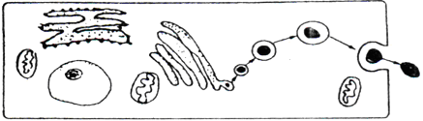
（１）在胰腺细胞内部，酶的合成场所是 ；对酶进行加工和包装的场所是 。
（２）将酶运输到加工场所的细胞器是 。
（３）除分泌小泡外，参与酶原颗粒分泌过程的非细胞器结构还有 。
（４）酶原颗粒的合成、运输、加工和分泌需要ＡＴＰ提供能量，与ＡＴＰ生成极为密切的细胞器是 。
【错题分析】本题出错主要集中在第三问上，很多同学不能够把分泌蛋白的分泌过程搞清楚，弄不清楚细胞膜参与分泌蛋白的分泌过程。
【解题指导】本题以分泌蛋白的分泌过程为背景考查细胞器的分工协作。分泌蛋白首先在核糖体上合成，然后运输到内质网加工，内质网形成小泡交给高尔基体加工成熟，然后形成高尔基体小泡和细胞膜融合，最后由细胞膜完成分泌过程。
【正确答案】(1)核糖体 高尔基体 (2)内质网 (3)细胞膜 (4)线粒体
【变式练习】下图甲、乙分别表示我国医学工作者自主研制SARS灭活疫苗过程中，某志愿者接种疫苗后两周内体温和抗体浓度的变化。请据图回答下列问题：
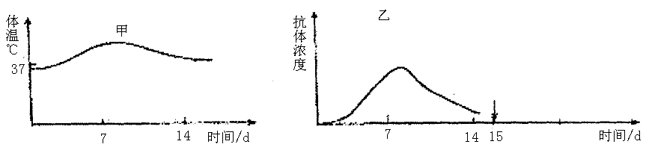

（1）抗体的分泌过程中，参与分泌的细胞器有--_______________________________.
（2）若该志愿者注射疫苗后的第15天感染SARS病毒，此时抗体产生的主要途径是
，请在乙图画出其体内抗体变化曲线（走势）。

【例题4】下图表示动物、植物细胞二合一亚显微结构模式图。根据图回答（符号与文字全对才给分）：
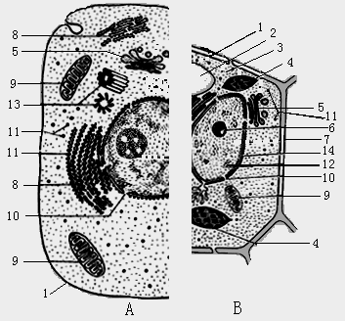
（1）图中结构1是 ；
（2）提供细胞能量的“动力车间”为[ ] ；
（3）结构5为 ，在植物细胞有丝分裂时，与细胞壁的形成有关；
（4）细胞内有双层膜的结构又是细胞控制中心的是 ；
（5）如果B图为大葱根细胞，则应该没有[ ] ；
（6）B图细胞中没有，且与A图所示细胞有丝分裂有关的结构是[ ] ；
（7）12所示的结构的化学组成为 和 ，它与染色体
的关系为同一物质在不同细胞不同时期的两种存在状态。
（8）合成酶的场所是[ ] 。
（9）若某细胞同时有AB图中各种细胞器，则为 细胞。
【错题分析】本题容易出错的原因是不能正确的认识动植物的亚显微结构以及二者的不同的细胞器。
【解题指导】本题主要考查的是动植物亚显微结构的区别。高等植物细胞具有细胞壁、液泡、叶绿体的等特殊的结构。动物细胞具有特殊的细胞器中心体。
【正确答案】（1）细胞膜 （2）[9]线粒体 （3）高尔基体
（4）细胞核 （5）[4]叶绿体 （6）[13]中心体
（7）DNA 蛋白质 （8）11核糖体 （9）低等植物
【变式练习】以下是几种生物的细胞结构，请认真读图，回答下列问题：
- 甲图的细胞是__________细胞，能否进行有丝分裂___________________？为什么__________________________________________________________。
- 乙图细胞是_______细胞,判断的理由是_______________________________。
- 丙图能够进行光合作用，其结构基础是_____________________________。
- 丁图如果分泌的是胰岛素，参与的细胞结构有哪些？______________________。

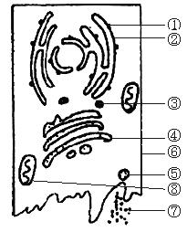
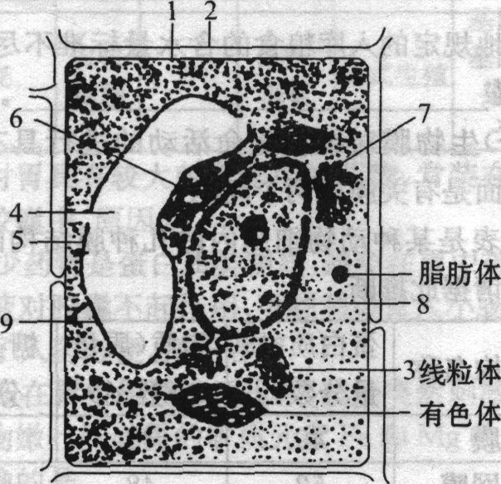
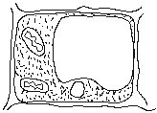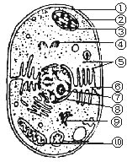
甲
乙
丙

丁

答案：
【变式练习1】A
【变式练习2】D
【变式练习3】(1)核糖体、内质网、高尔基体、线粒体。
（2）记忆细胞——效应B细胞——抗体
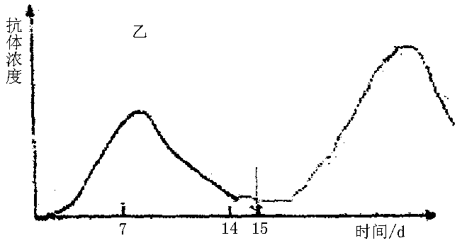
【变式练习4】（1）高等植物细胞；不能，细胞不规则，有大液泡
（2）是低等植物细胞；有细胞壁、叶绿体、中心体
（3）叶绿体
（4）细胞核、核糖体、内质网、高尔基体、线粒体、细胞膜。

【专题综合】
正是由于此部分内容的基础性，决定了它可以渗透到各个章节中去，因此这部分即有专题内综合和存在专题间综合。
1、细胞间的信息交流综合题
【例题1】细胞通讯是指一个细胞发出的信息通过介质传递到另一个细胞产生相应的反应。细胞间的通迅对于多细胞生物体调节生命活动是必需的。下图是几种细胞通迅的实例：
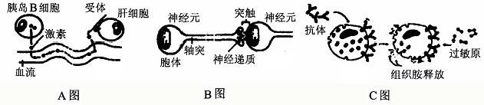
（1）A图中的激素合成到分泌所经过的细胞器有 。肝细胞膜上受体的化学成分是 。肝细胞接受这一激素刺激后所发生的生理反应是 。
（2）B图中的突触在传递信号时，实现了电信号到 和 转换和传导，使下一个神经元产生 。
（3）C图所示的抗体与抗原刺激机体产生的抗体，在分布部位上的区别是
。这一过程细胞所释放的组织胺作为信号分子会导致血管的变化是 。
【解析】考查细胞间信息交流的知识及识图分析能力。A图表示通过内分泌细胞分泌的物质进行信息传递，B图表示信号在神经纤维上的传导和通过突触的传递，C图是过敏反应过程中信号物质的传递过程，可结合相关知识分析回答。
【答案】（1）核糖体、内质网、高尔基体 糖蛋白 葡萄糖合成肝糖原
（2）化学信号 电信号 兴奋或抑制
（3）吸附在细胞表面，抗原刺激机体产生的抗体主要分布在血清中
血管通透性增大

2、细胞结构相关知识的综合
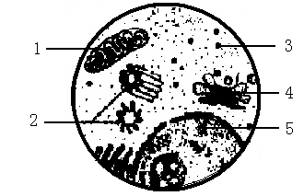
【例题2】右图为电子显微镜视野中观察的某细胞的一部分。下列有关该细胞的叙述中，不正确的是 （ ）
A．此细胞是真核细胞而不可能是原核细胞
B．此细胞可能是动物细胞，也可能是植物细胞
C．结构2不含磷脂，其复制发生在间期
D．结构1、3、5中含有遗传物质
【解析】图中1为线粒体，2为中心体，3为核糖体，4为高尔基体，5为染色质，该细胞为真核细胞，可能是动物细胞，也可能是低等植物细胞，中心体无膜结构，不含磷脂，在间期复制，线粒体中含少量DNA，染色质的主要成分之一为DNA，核糖体由蛋白质和RNA构成，不含遗传物质。
【答案】D

3、核酸相关知识的综合
【例题3】下列各种生物中关于组成核酸的碱基、核苷酸、五碳糖种类的描述正确的是
 | A  T₄噬菌体 | B  烟草叶肉细胞 | C  烟草花叶病毒 | D  碗豆根毛细胞
碱基 | 5种 | 5种 | 4种 | 8种
核苷酸 | 5种 | 8种 | 8种 | 8种
五碳糖 | 1种 | 2种 | 2种 | 2种
【解析】噬菌体和烟草花叶病毒，只含有一种核酸，即DNA或RNA，碱基有4种，核苷酸4种，五碳糖1种；烟草叶肉细胞和碗豆根毛细胞中都含有两种核酸，即DNA和RNA，碱基有5种，核苷酸8种，五碳糖2种.。
【答案】B

4、组成细胞化合物的知识综合
【例题4】下列动植物糖类、脂肪的分类及比较正确的是

【解析】A图中葡萄糖和果糖是单糖，蔗糖是二糖，没有还原性，C中脂肪和固醇、性激素都属于脂质，D中固醇不是生物大分子，只有B正确。
【答案】B
21世纪教育网